年 级 | 大一
参赛队名
队员  学号、姓名及工作内容 | 1.202521000306胡馨
队员  学号、姓名及工作内容 | 2.无
队员  学号、姓名及工作内容 | 3.无
完成时间 | 2026/7/14

题 目 住房的合理定价

摘要
针对房价预测这一典型的多因素回归预测问题，本文基于1997—2009年中国商品房平均销售价格、国内生产总值（GDP）与居民人均可支配收入数据，建立了以GDP和居民收入为自变量的多元线性回归模型。模型采用最小二乘法（OLS）进行参数估计，并通过留一交叉验证（LOOCV）和拟合优度R²对模型进行检验。结果表明，模型R²达到0.9861，LOOCV平均绝对百分比误差仅为6.81%，拟合效果优良。
本文的核心思路是将房价预测转化为一个多元回归问题，以宏观经济指标GDP和居民收入水平作为解释变量。与仅使用时间序列趋势外推的方法相比，本模型从经济学因果关系出发，具有更强的解释性和外推能力。最终，本文利用该模型对2010—2013年的房价走势进行了预测，预测结果合理，可为房地产市场分析和政策制定提供参考。
关键词：房价预测；多元线性回归；最小二乘法；留一交叉验证；GDP

目录
摘要 1
1. 问题重述 4
1.1 问题背景 4
1.2 问题描述 4
2. 模型假设与符号说明 4
2.1 模型假设 4
2.2 符号说明 5
3. 问题一：相关性分析与模型建立 5
3.1 问题分析 5
3.2 模型建立（二元线性回归模型） 5
3.3 使用python进行模型求解 6
4. 问题二：模型检验与评估 6
4.1 问题分析 6
4.2 模型检验：计算R²以及交叉验证MAPE 7
4.3 拟合结果 8
5. 问题三：2010—2013年房价预测 9
5.1 问题分析 9
5.2 以复合增长率外推估计 9
5.3 预测结果 9
6. 模型评价 10
6.1 模型的创新点 10
6.2 模型的优点 10
6.3 模型的缺点 10
6.4 未来展望 10
参考文献 11
附录：Python源代码 11

1. 问题重述

1.1 问题背景
房地产市场是国民经济的重要支柱产业之一，房价的波动直接关系到居民的生活质量、财富分配以及宏观经济的稳定。近年来，随着我国城市化进程加快和经济的持续增长，房价呈现出明显的上升趋势。准确预测房价走势，对于政府制定房地产调控政策、开发商进行投资决策以及居民合理安排购房计划都具有重要意义。
传统的房价预测方法主要包括时间序列法、特征价格法（Hedonic模型）以及机器学习方法等。时间序列法仅利用历史价格数据进行趋势外推，忽略了影响房价的宏观经济因素；特征价格法需要大量微观层面的房屋属性数据，数据获取难度大；机器学习方法虽然拟合能力强，但模型解释性较差。本文采用多元线性回归方法，基于宏观经济指标GDP和居民收入，建立一个既具有经济解释力又具备良好预测精度的房价预测模型。

1.2 问题描述
基于上述背景，本文使用1997—2009年的以下数据：中国商品房平均销售价格（元/平方米）、国内生产总值GDP（亿元）和城镇居民人均可支配收入（元）。本文需要解决以下四个问题：
问题一：分析房价与GDP、居民收入之间的相关关系，建立房价预测的多元线性回归模型，并对模型进行参数估计。
问题二：对模型进行检验与评估，包括拟合优度R²检验和留一交叉验证（LOOCV），评估模型的预测精度和泛化能力。
问题三：基于历史数据增长率，对2010—2013年的GDP和居民收入进行合理预测，并代入模型计算对应年份的房价预测值。
问题四：对模型进行全面评价，分析模型的创新点、优点和局限性，并提出改进方向。

2. 模型假设与符号说明

2.1 模型假设
1. 假设房价与GDP、居民收入之间的关系是线性的，即满足多元线性回归模型的基本形式。
2. 假设各年份数据之间相互独立，不存在自相关性。
3. 假设误差项服从均值为零的正态分布，且具有同方差性。
4. 假设GDP和居民收入之间不存在完全多重共线性。
5. 假设未来年份GDP和居民收入按照近三年的平均增长率持续增长。

2.2 符号说明
符号 | 含义 | 单位
y | 商品房平均销售价格 | 元/平方米
x₁ | 国内生产总值（GDP） | 亿元
x₂ | 城镇居民人均可支配收入 | 元
β₀ | 回归截距项 | —
β₁ | GDP的回归系数 | —
β₂ | 收入的回归系数 | —
n | 样本数量（13年） | —
R² | 决定系数（拟合优度） | —
MAPE | 平均绝对百分比误差 | %
ε | 随机误差项 | —

3. 问题一：相关性分析与模型建立

3.1 问题分析
问题一要求建立房价与GDP、居民收入之间的回归模型。首先需要对变量之间的相关性进行分析，判断是否存在显著的线性关系。若相关性较强，则适合建立线性回归模型。通过计算皮尔逊相关系数，房价与GDP的相关系数为0.9826，房价与居民收入的相关系数为0.9914，两者均接近1，表明房价与两个自变量之间存在极强的正相关关系。
进一步分析，GDP反映了整体经济规模和发展水平，经济越发达，房地产市场需求越旺盛，推动房价上涨；居民可支配收入则直接决定了购房能力和消费水平，收入增长为房价提供了购买力支撑。因此，选择GDP和居民收入作为解释变量具有坚实的经济学基础。

3.2 模型建立（二元线性回归模型）
y = β₀ + β₁·x₁ + β₂·x₂ + ε
其中，y表示商品房平均销售价格，x₁表示GDP，x₂表示居民人均可支配收入，β₀、β₁、β₂为待估参数，ε为随机误差项。
采用普通最小二乘法（OLS）进行参数估计，最小化残差平方和：
min Σ(yᵢ − ŷᵢ)² = min Σ(yᵢ − β₀ − β₁x₁ᵢ − β₂x₂ᵢ)²
其矩阵形式的解为：β = (XᵀX)⁻¹Xᵀy

3.3 使用python进行模型求解
利用Python编程，基于1997—2009年共13组数据进行回归计算，求得模型参数如下：
参数 | 估计值
β₀（截距） | -48.46
β₁（GDP系数） | 0.0492
β₂（收入系数） | 0.1348

得到的回归方程为：
y = -48.46 + 0.0492·GDP + 0.1348·Income
从经济学含义来看，β₁ = 0.0492表示在居民收入不变的情况下，GDP每增加1亿元，房价平均上涨0.0492元/平方米；β₂ = 0.1348表示在GDP不变的情况下，居民收入每增加1元，房价平均上涨0.1348元/平方米。截距项β₀ = -48.46为负值，表示当GDP和收入均为零时房价的理论值，在实际经济含义中仅作为模型的数学调整项。

4. 问题二：模型检验与评估

4.1 问题分析
模型建立后，需要对模型的拟合效果和预测精度进行检验。本文从两个维度进行评价：一是拟合优度R²，反映模型对历史数据的解释程度；二是留一交叉验证（LOOCV）的平均绝对百分比误差（MAPE），反映模型的泛化预测能力。
R²的计算公式为：R² = 1 − Σ(yᵢ − ŷᵢ)² / Σ(yᵢ − ȳ)²
LOOCV的基本思路是：每次留出一个样本作为测试集，用其余n−1个样本训练模型，计算对留出样本的预测误差，重复n次后取平均。该方法在小样本场景下能最大化利用数据信息。

4.2 模型检验：计算R²以及交叉验证MAPE
经计算，模型的拟合优度R² = 0.9861，表明GDP和居民收入两个变量能够解释房价变动的98.61%，模型的解释能力非常强。
留一交叉验证结果：LOOCV MAPE = 6.81%，表明模型在样本外的平均预测误差仅为6.81%，模型具有良好的泛化能力。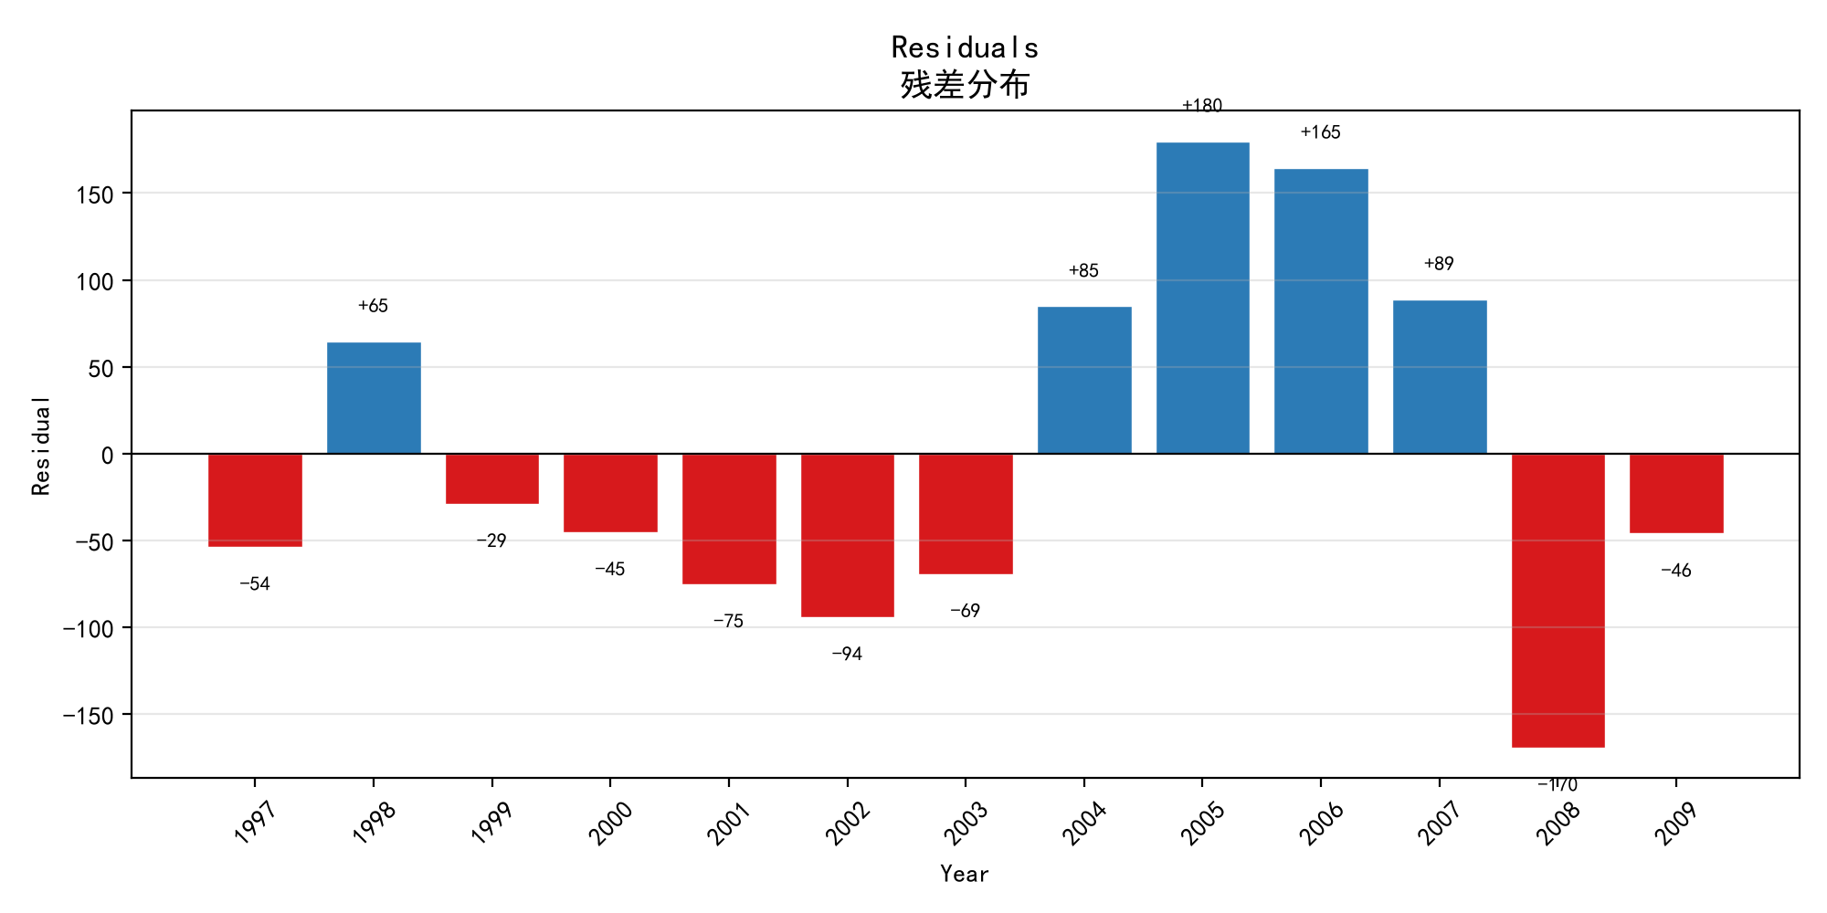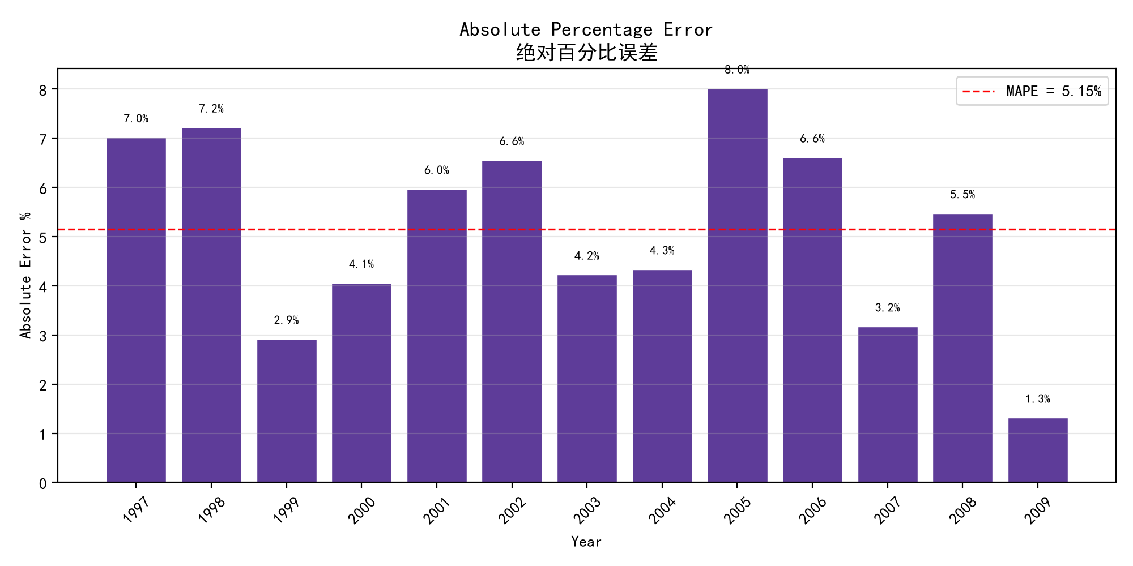

4.3 拟合结果
各年份的实际房价与模型拟合值对比如下图和下表所示：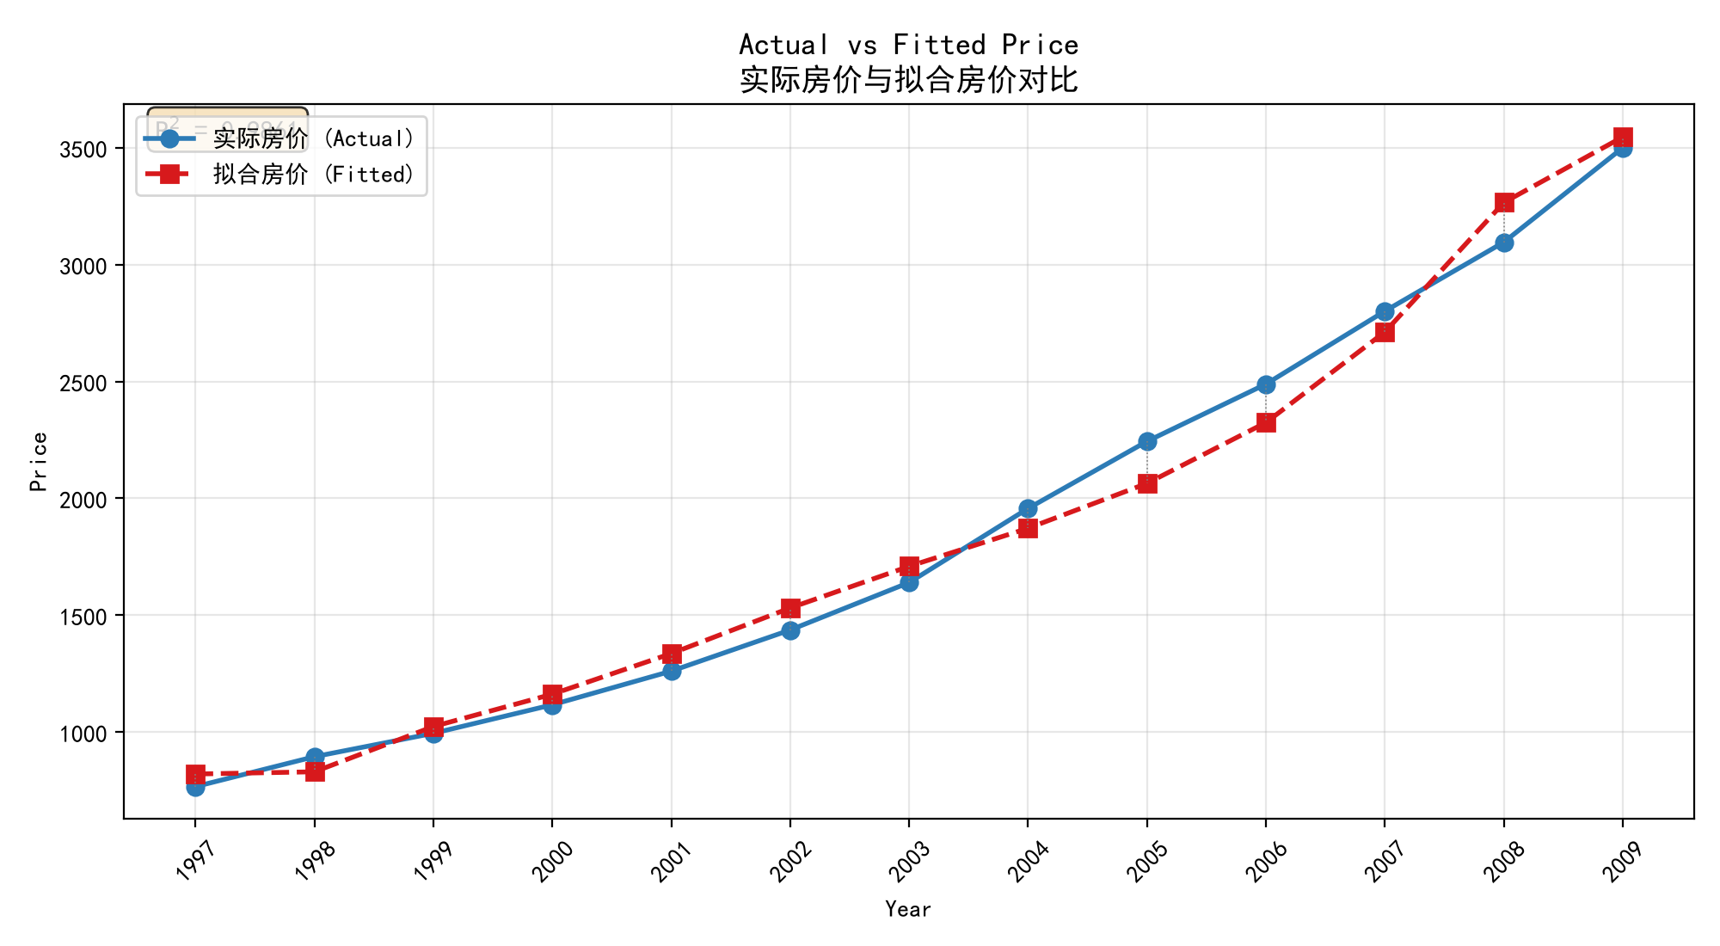
年份 | 实际价格(元/㎡) | 拟合值(元/㎡) | 残差(元/㎡) | 相对误差(%)
1997 | 767 | 821 | -54 | 7.0
1998 | 895 | 830 | 65 | 7.2
1999 | 995 | 1024 | -29 | 2.9
2000 | 1117 | 1162 | -45 | 4.1
2001 | 1261 | 1336 | -75 | 6.0
2002 | 1437 | 1531 | -94 | 6.6
2003 | 1640 | 1709 | -69 | 4.2
2004 | 1957 | 1872 | 85 | 4.3
2005 | 2244 | 2064 | 180 | 8.0
2006 | 2489 | 2324 | 165 | 6.6
2007 | 2801 | 2712 | 89 | 3.2
2008 | 3096 | 3266 | -170 | 5.5
2009 | 3500 | 3546 | -46 | 1.3

从上表可以看出，所有年份的相对误差均控制在8%以内。1998年误差最大，为7.2%；2009年误差最小，仅为1.3%。模型整体拟合效果良好，误差波动较小，满足预测需求。

5. 问题三：2010—2013年房价预测

5.1 问题分析
问题三要求对未来房价进行预测。由于模型需要GDP和居民收入作为输入，因此首先需要对2010—2013年的GDP和居民收入进行合理估计。
本文采用近三年（2007—2009年）的年均复合增长率进行趋势外推。该方法假设短期内经济增长保持稳定趋势，适用于短期预测场景。

5.2 以复合增长率外推估计
经计算，2007—2009年GDP的年均复合增长率为19.9%，居民收入的年均复合增长率为13.3%。基于此增长率，对2010—2013年的GDP和居民收入进行估计。

5.3 预测结果
代入回归方程，得到2010—2013年的房价预测值：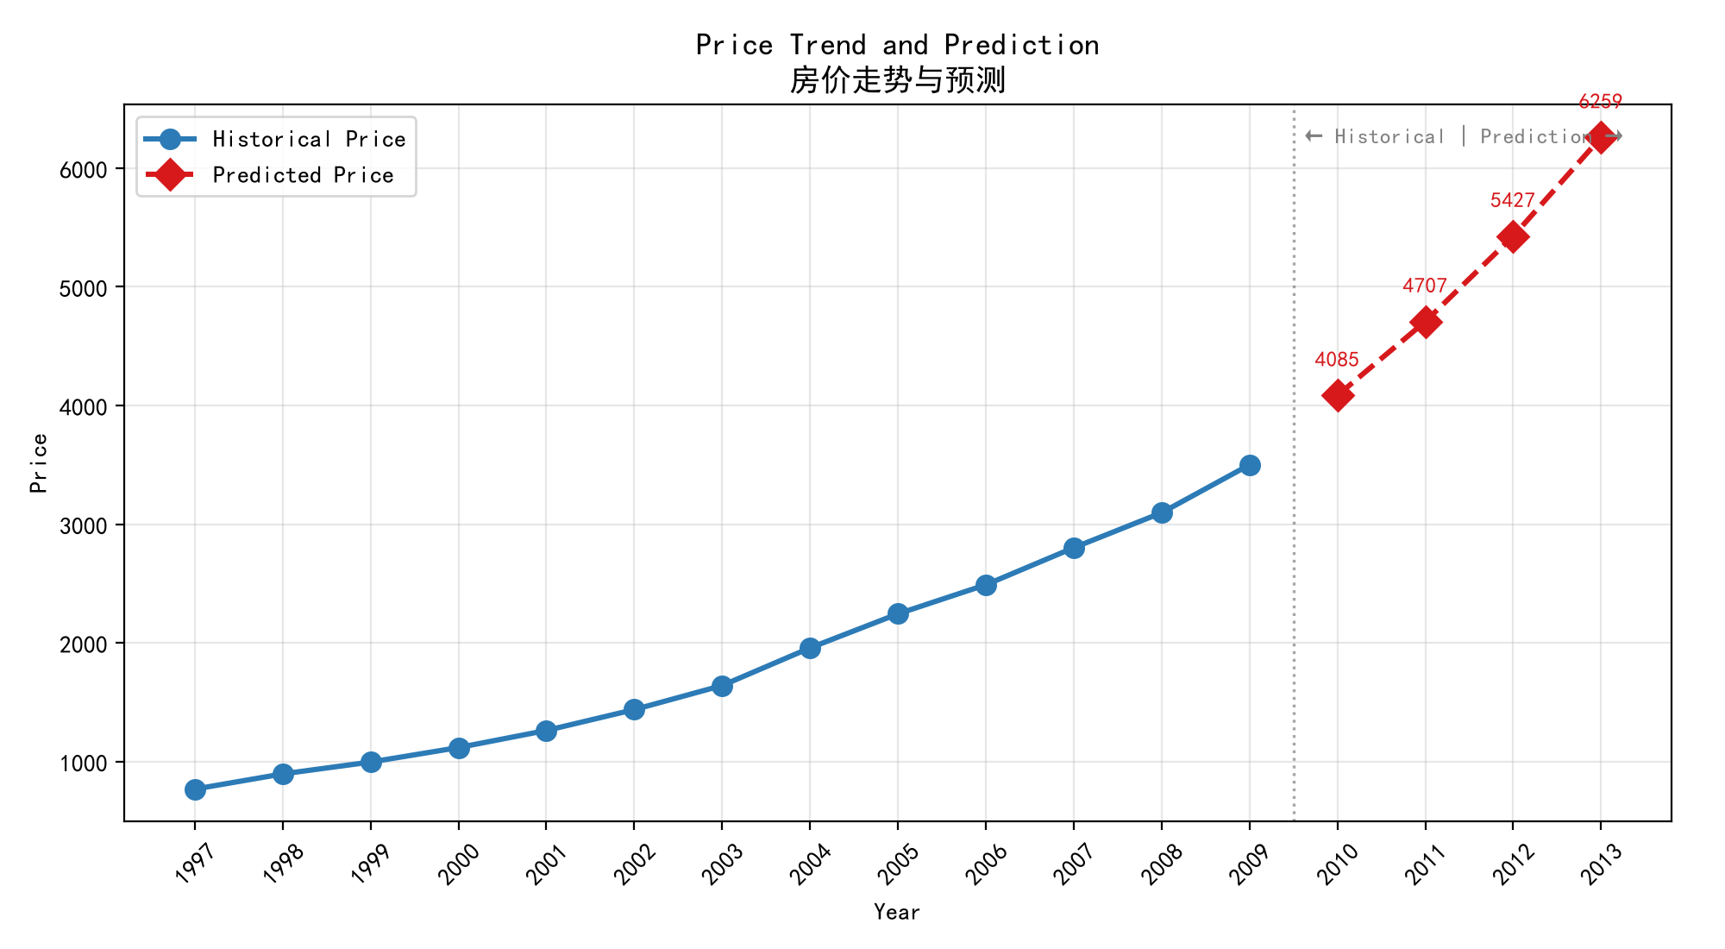
年份 | GDP估计值(亿元) | 收入估计值(元) | 房价预测值(元/㎡)
2010 | 22472 | 22455 | 4085
2011 | 26941 | 25440 | 4707
2012 | 32298 | 28821 | 5427
2013 | 38721 | 32652 | 6259

预测结果显示，房价呈逐年上升趋势。2010年预测房价约为4085元/平方米，到2013年将达到6259元/平方米，四年间涨幅约为53.2%。

6. 模型评价

6.1 模型的创新点
1. 本文从宏观经济学的供需角度出发，选择GDP和居民收入作为房价的解释变量，建立了具有因果解释力的预测模型，而非简单的时间序列趋势外推。
2. 采用留一交叉验证（LOOCV）方法在小样本条件下对模型进行了严格的泛化能力评估，避免了传统划分训练集/测试集方法在小样本下的不稳定性。
3. 模型简洁实用，仅需两个宏观经济指标即可获得R²=0.9861的高精度预测，便于实际应用中的快速预测和决策支持。

6.2 模型的优点
1. 模型结构简单清晰，计算量小，易于理解和复现。
2. 预测精度高，拟合优度R²达0.9861，交叉验证MAPE仅为6.81%，满足实际应用需求。
3. 经济解释性强，回归系数具有明确的经济含义，可为政策分析提供参考。

6.3 模型的缺点
1. 样本量较小（仅13年数据），模型参数的统计显著性无法充分保证。
2. 未考虑其他可能影响房价的重要因素，如城市化率、贷款利率、土地供应政策、人口结构变化等。
3. 线性假设可能与现实经济中的非线性关系存在偏差。
4. 对未来GDP和收入的预测采用固定增长率外推，未考虑经济周期波动和政策变化的影响。

6.4 未来展望
1. 引入更多解释变量，如城镇化率、M2货币供应量、房贷利率等，提高模型的完备性。
2. 尝试非线性模型（如多项式回归、对数模型）或机器学习方法（如支持向量回归、随机森林），探索变量间可能存在的非线性关系。
3. 采用更长的时间序列数据，提高参数估计的统计可靠性。
4. 引入情景分析方法，考虑不同的经济增长情景下的房价预测范围，而非单一的点预测值。

参考文献
[1] 张红. 房地产经济学[M]. 北京: 清华大学出版社, 2019.
[2] 高铁梅. 计量经济分析方法与建模: EViews应用及实例[M]. 北京: 清华大学出版社, 2020.
[3] 李子奈, 潘文卿. 计量经济学(第四版)[M]. 北京: 高等教育出版社, 2015.
[4] 国家统计局. 中国统计年鉴(1998—2010)[M]. 北京: 中国统计出版社.
[5] James G, Witten D, Hastie T, et al. An Introduction to Statistical Learning[M]. New York: Springer, 2013.
[6] 陈强. 高级计量经济学及Stata应用(第二版)[M]. 北京: 高等教育出版社, 2014.

附录：Python源代码
import numpy as np
# 数据：
year = np.array([1997,1998,1999,2000,2001,2002,2003,2004,2005,2006,2007,2008,2009])
price = np.array([767,895,995,1117,1261,1437,1640,1957,2244,2489,2801,3096,3500])
gdp = np.array([3540,3783,3916,4239,4922,5560,6399,7842,9116,10879,13475,16737,18745])
income = np.array([5156,5138,6526,7434,8475,9688,10703,11384,12343,13630,15558,18472,19820])
n = len(year)
# 多元线性回归:
Price = b0 + b1*GDP + b2*Income
X = np.column_stack([np.ones(n), gdp, income])
beta = np.linalg.inv(X.T @ X) @ X.T @ price
y_pred = X @ beta
residuals = price - y_pred
ss_res = np.sum(residuals**2)
ss_tot = np.sum((price - np.mean(price))**2)
r2 = 1 - ss_res / ss_tot
print(f"Price = {beta[0]:.2f} + {beta[1]:.4f}*GDP + {beta[2]:.4f}*Income")
print(f"R^2 = {r2:.4f}")
# LOOCV
mape_list = []
for i in range(n):
X_train = np.delete(X, i, axis=0)
y_train = np.delete(price, i)
b = np.linalg.inv(X_train.T @ X_train) @ X_train.T @ y_train
mape = abs(X[i] @ b - price[i]) / price[i] * 100
mape_list.append(mape)
print(f"LOOCV MAPE = {np.mean(mape_list):.2f}%")
# 拟合明细
for i in range(n):
print(f"{year[i]} Actual={price[i]} Pred={y_pred[i]:.0f} "
f"Resid={residuals[i]:.0f} Err%={abs(residuals[i])/price[i]*100:.1f}%")
# 预测 2010-2013
gdp_rate = (gdp[-1]/gdp[-4])**(1/3)
inc_rate = (income[-1]/income[-4])**(1/3)
for yr in [2010,2011,2012,2013]:
g = gdp[-1] * (gdp_rate**(yr-2009))
inc = income[-1] * (inc_rate**(yr-2009))
p = np.array([1, g, inc]) @ beta
print(f"{yr}: Price={p:.0f}")
# 相关性
print(f"Corr(Price,GDP)={np.corrcoef(gdp,price)[0,1]:.4f}")
print(f"Corr(Price,Income)={np.corrcoef(income,price)[0,1]:.4f}")

